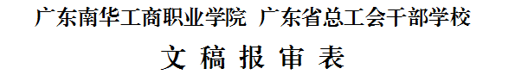

紧急程度： 密级： 填报日期：
起草部门 |  |  |  |  | 起草人
标 题
主送机关
发文编号 |  |  |  |  | 南华 |  |  |  | 文件
 |  |  |  |  | 干校 |  |  |  | 函件
内容摘要：

审核和会签：

领导批示（签发）：

经办人 |  |  | 校 核 |  | 文件印数
学院（校）办公室印制

